**Schutzvereinbarung zum aktiven Kinder- und Jugendschutz im Kreisleichtathletikverband Schleswig-Flensburg**

Wir übernehmen Verantwortung für die uns anvertrauten Kinder und Jugendlichen bei allen Maßnahmen des Verbandes. Leichtathletik soll Freude bereiten und ein sicherer Ort für Kinder und Jugendliche sein. Folgende Schutzvereinbarung thematisiert den Verhaltensumgang mit Kindern und Jugendlichen. Zentrale Intention ist der Schutz von Kindern und Jugendlichen durch das bewusste Aufzeigen von Grenzen. Des Weiteren wird Aktiven und Engagierten Sicherheit in ihrem Handeln ermöglicht. Wir strahlen eine sensible und transparente Handhabung und Relevanz der Thematik aus.

1. **Umkleide- und Duschräume** der Nachwuchsathlet*innen werden grundsätzlich weder von Funktionären, Kampfrichter*innen, Trainer*innen, Eltern, Zuschauer*innen oder anderweitigen Personengruppen während des Betriebes betreten. Bei dringenden Fällen gilt es möglichst die Gleichgeschlechtlichkeit zu wahren und das Betreten der Räumlichkeiten anzukündigen. Besprechungen jeglicher Art sowie Foto- und Videoaufnahmen sind während des Duschens und Umziehens ein No-Go.

Neben den Regeln für die Umkleide- und Duschräume sollten bei allen **weiteren geschlossenen Räumlichkeiten** das „Prinzip der offenen Türen“ und das „Sechsaugenprinzip“ gelebt werden.

1. **Körperkontakt und Hilfestellungen:** Notwendige bzw. sicherheitsrelevante Berührungen für Hilfestellungen und Erlernen von Techniken sind nur mit Zustimmung der Sportler*innen und nach Erklärung und Sinndarlegung zulässig.
2. **Gemeinsame Fahrten und Übernachtungen:** Alleinige Fahrten mit einem Kind oder Jugendlichen sind möglichst zu unterbinden. Bei Freizeiten, Trainingslagern und anderweitigen Veranstaltungen nächtigen Betreuer*innen nicht mit Kindern und Jugendlichen in einer Räumlichkeit. Sollte das nicht möglich sein, so sollte mindestens ein/e weitere/r Betreuer*in im Raum schlafen.
3. Auch der **Umgang mit Gewalt und Sexismus unter Kindern und Jugendlichen** ist transparent in der Gruppe zu thematisieren und muss ggf. geahndet werden.
4. 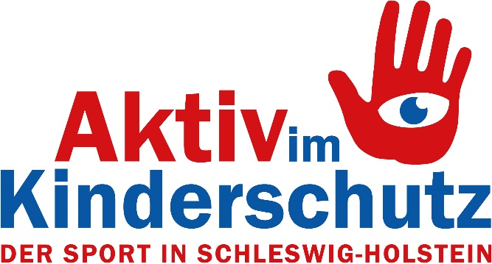**Sanktionierung bei Regelverstößen:** Die Schutzvereinbarung gilt als eine Art Leitfaden, welche viele, aber nicht alle spezifischen, Situationen abdeckt. So wird es Situationen geben können, die im Widerspruch zur Vereinbarung stehen, aber dennoch erklärbar und für den Verband vertretbar sind. Bei Verstößen sind verbandliche Sanktionen bis zum Ausschluss von Maßnahmen zu erfolgen. Eine rechtliche Verfolgung ist jeweils separat zu betrachten.

**Beschlossen vom Verbandstag am**

**10.03.2022**

Ansprechpartner hierzu ist

Hanno Reese.

Up de Barg 42, 24395 Gelting

0152- 31954610

hannoreese@web.de